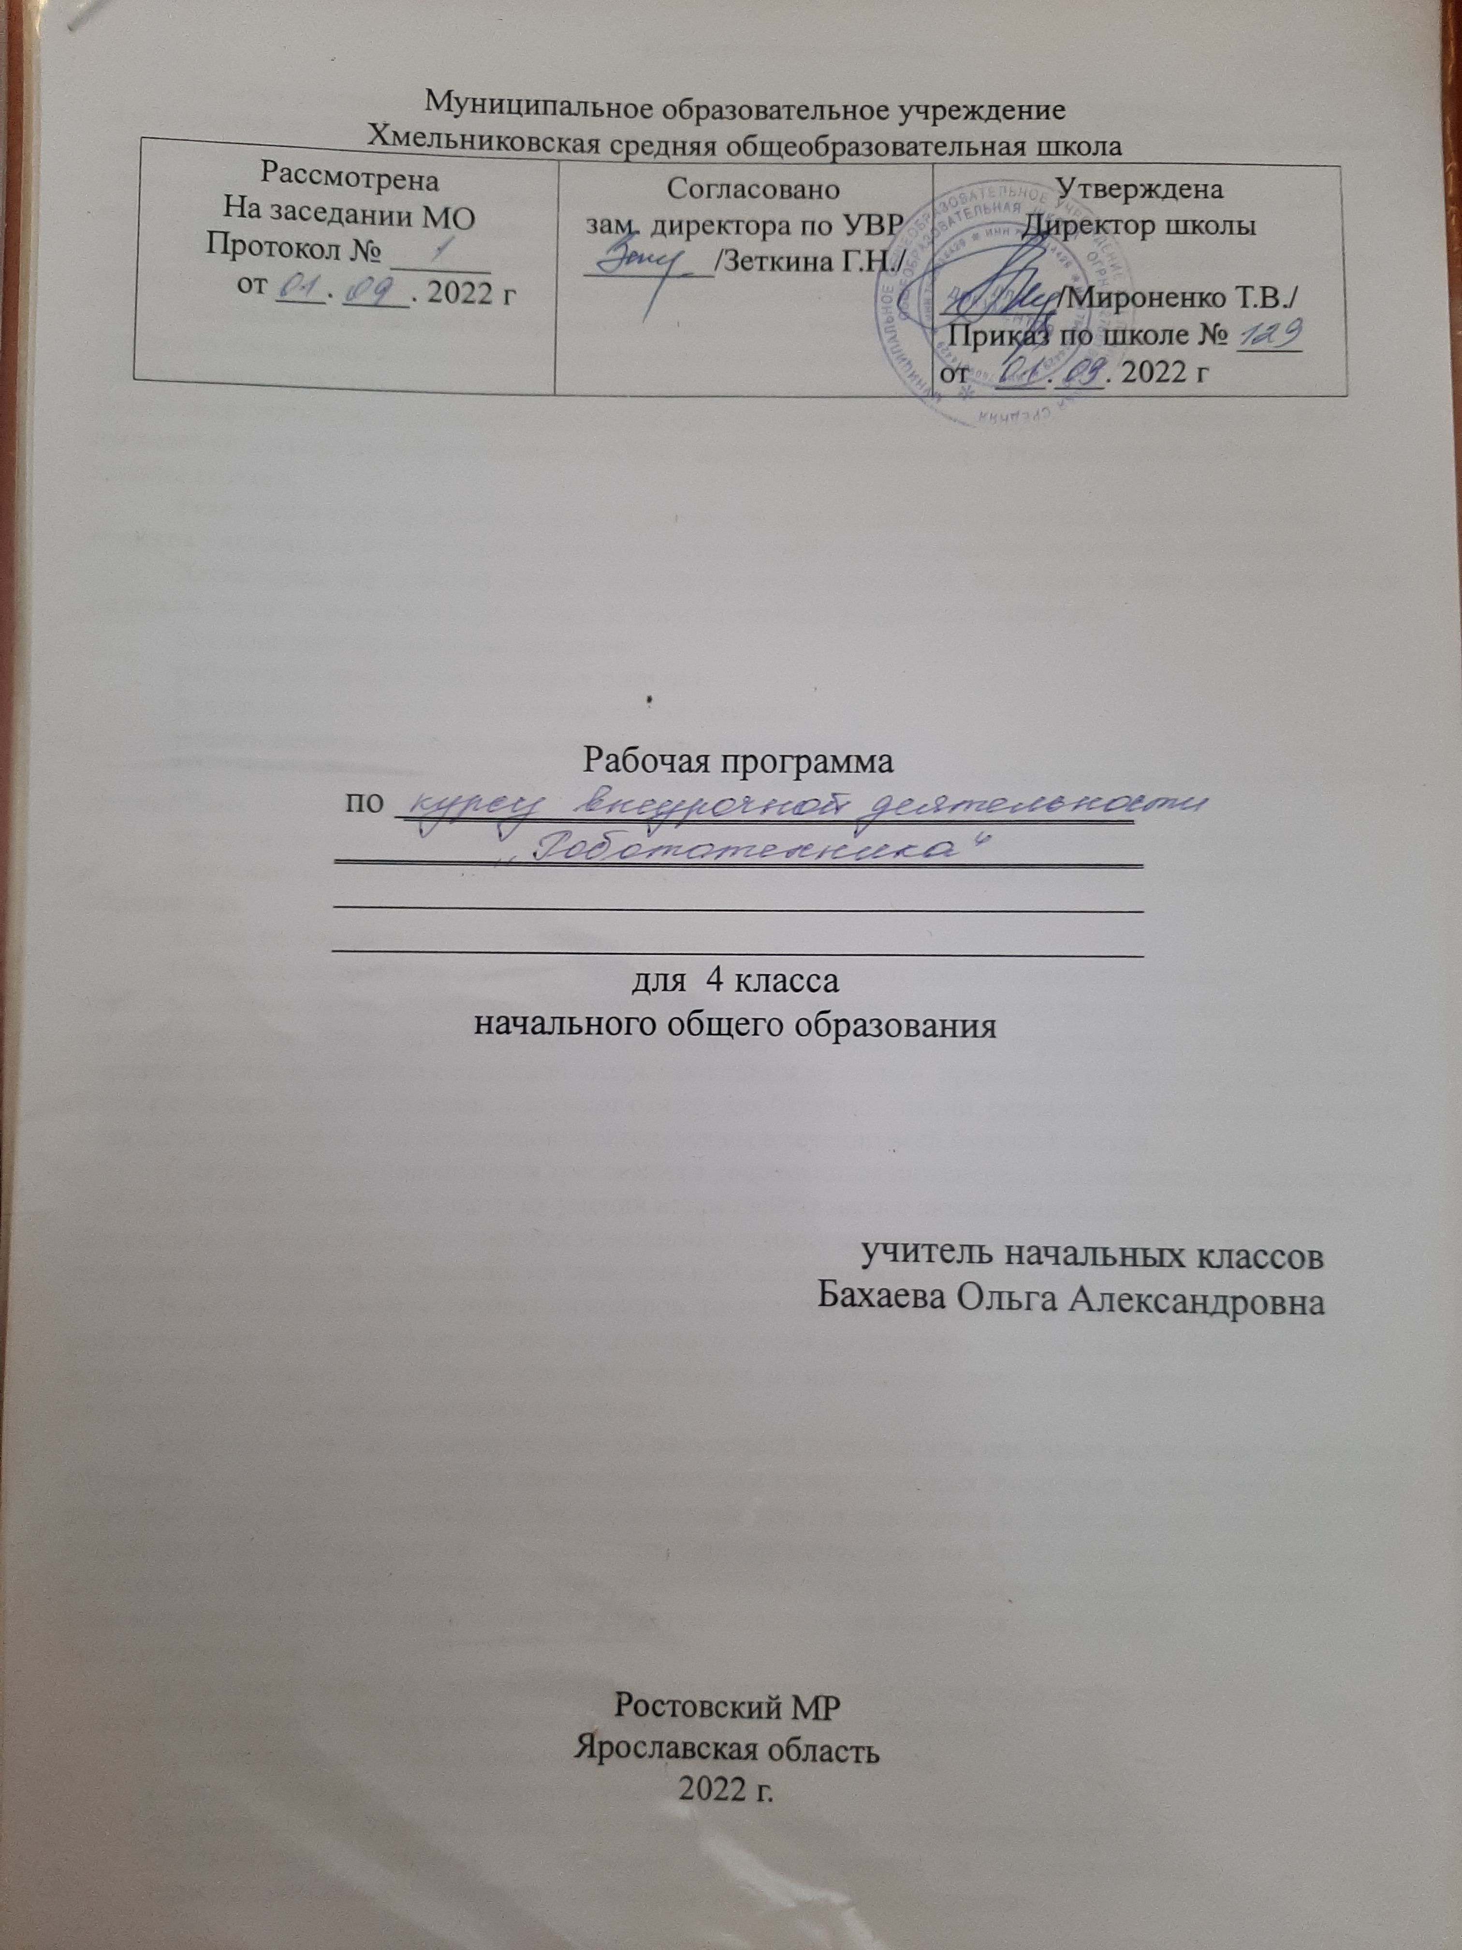

Пояснительная записка

Рабочая программа внеурочной деятельности по общеинтеллектуальному направлению «Робототехника» 1-4 классы подготовлена в соответствии с требованиями ФГОС НОО. Данная программа разработана на основе дидактических, методических материалов и компьютерных программ, рекомендованных ЦИТУО, а также собственного опыта по обучению учащихся 7-10 лет основам LEGO-конструирования и робототехники.
Курс рассчитан на 3 года занятий, объем занятий – 34 ч, в год Программа предполагает проведение регулярных еженедельных занятий со школьниками 2- 4 классов (в расчете 1ч. в неделю)
Актуальность данной программы состоит в том, что робототехника в школе представляет учащимся технологии 21 века, способствует развитию их коммуникативных способностей, развивает навыки взаимодействия, самостоятельности при принятии решений, раскрывает их творческий потенциал. Дети и подростки лучше понимают, когда они что-либо самостоятельно создают или изобретают. При проведении занятий по робототехнике этот факт не просто учитывается, а реально используется на каждом занятии.
Реализация этой программы в рамках начальной школы помогает развитию коммуникативных навыков учащихся за счет активного взаимодействия детей в ходе групповой проектной деятельности
Характерная черта нашей жизни – нарастание темпа изменений. Мы живем в мире, который совсем не похож на тот, в котором мы родились. И темп изменений продолжает нарастать.
Сегодняшним школьникам предстоит
работать по профессиям, которых пока нет,
использовать технологии, которые еще не созданы,
решать задачи, о которых мы можем лишь догадываться.
Школьное образование должно соответствовать целям опережающего развития. Для этого в школе должно быть обеспечено
изучение не только достижений прошлого, но и технологий, которые пригодятся в будущем,
обучение, ориентированное как на знаниевый, так и деятельностный аспекты содержания образования.
Таким требованиям отвечает робототехника.
Образовательные конструкторы LEGO WeDo представляют собой новую, отвечающую требованиям современного ребенка "игрушку". Причем, в процессе игры и обучения ученики собирают своими руками игрушки, представляющие собой предметы, механизмы из окружающего их мира. Таким образом, ребята знакомятся с техникой, открывают тайны механики, прививают соответствующие навыки, учатся работать, иными словами, получают основу для будущих знаний, развивают способность находить оптимальное решение, что несомненно пригодится им в течении всей будущей жизни.
С каждым годом повышаются требования к современным инженерам, техническим специалистам и к обычным пользователям, в части их умений взаимодействовать с автоматизированными системами. Интенсивное внедрение искусственных помощников в нашу повседневную жизнь требует, чтобы пользователи обладали современными знаниями в области управления роботами.
В начальной школе не готовят инженеров, технологов и других специалистов, соответственно робототехника в начальной школе это достаточно условная дисциплина, которая может базироваться на использовании элементов техники или робототехники, но имеющая в своей основе деятельность, развивающую общеучебные навыки и умения.
Использование Лего-конструкторов во внеурочной деятельности повышает мотивацию учащихся к обучению, т.к. при этом требуются знания практически из всех учебных дисциплин от искусств и истории до математики и естественных наук. Межпредметные занятия опираются на естественный интерес к разработке и постройке различных механизмов. Одновременно занятия ЛЕГО как нельзя лучше подходят для изучения основ алгоритмизации и программирования, а именно для первоначального знакомства с этим непростым разделом информатики вследствие адаптированности для детей среды программирования.
Цель программы: формирование интереса к техническим видам творчества, развитие конструктивного мышления средствами робототехники. Цели программы:
Организация занятости школьников во внеурочное время.
Всестороннее развитие личности учащегося:
Формирование у учащихся целостного представления об окружающем мире.
Ознакомление учащихся с основами конструирования и моделирования.
Развитие способности творчески подходить к проблемным ситуациям.
Развитие познавательного интереса и мышления учащихся.
- развитие навыков конструирования, моделирования, элементарного программирования;
- развитие логического мышления;
- развитие мотивации к изучению наук естественнонаучного цикла.
Овладение навыками начального технического конструирования и программирования
Задачи программы
Задачи:
- расширение знаний учащихся об окружающем мире, о мире техники;
- учиться создавать и конструировать механизмы и машины, включая самодвижущиеся;
- учиться программировать простые действия и реакции механизмов;
- обучение решению творческих, нестандартных ситуаций на практике при конструировании и моделировании объектов окружающей действительности;
- развитие коммуникативных способностей учащихся, умения работать в группе, умения аргументировано представлять результаты своей деятельности, отстаивать свою точку зрения;
Обучающие:
- ознакомление с комплектом LEGO Wedo;
- ознакомление с основами автономного программирования;
- ознакомление со средой программирования LEGO Wedo;
- получение навыков работы с датчиками и двигателями комплекта;
- получение навыков программирования;
- развитие навыков решения базовых задач робототехники.
Развивающие:
- развитие конструкторских навыков;
- развитие логического мышления;
- развитие пространственного воображения.
Воспитательные:
- воспитание у детей интереса к техническим видам творчества;
- развитие коммуникативной компетенции: навыков сотрудничества в коллективе, малой группе (в паре), участия в беседе, обсуждении;
-развитие социально-трудовой компетенции: воспитание трудолюбия, самостоятельности, умения доводить начатое дело до конца;
- формирование и развитие информационной компетенции: навыков работы с различными источниками информации, умения самостоятельно искать, извлекать и отбирать необходимую для решения учебных задач информацию.
Основными принципами обучения являются:
Научность. Этот принцип предопределяет сообщение обучаемым только достоверных, проверенных практикой сведений, при отборе которых учитываются новейшие достижения науки и техники.
Доступность. Предусматривает соответствие объема и глубины учебного материала уровню общего развития учащихся в данный период, благодаря чему, знания и навыки могут быть сознательно и прочно усвоены.
Связь теории с практикой. Обязывает вести обучение так, чтобы обучаемые могли сознательно применять приобретенные ими знания на практике.
Воспитательный характер обучения. Процесс обучения является воспитывающим, ученик не только приобретает знания и нарабатывает навыки, но и развивает свои способности, умственные и моральные качества.
Сознательность и активность обучения. В процессе обучения все действия, которые отрабатывает ученик, должны быть обоснованы. Нужно учить, обучаемых, критически осмысливать, и оценивать факты, делая выводы, разрешать все сомнения с тем, чтобы процесс усвоения и наработки необходимых навыков происходили сознательно, с полной убежденностью в правильности обучения. Активность в обучении предполагает самостоятельность, которая достигается хорошей теоретической и практической подготовкой и работой педагога.
Наглядность. Объяснение техники сборки робототехнических средств на конкретных изделиях и программных продукта. Для наглядности применяются существующие видео материалы, а так же материалы своего изготовления.
Систематичность и последовательность. Учебный материал дается по определенной системе и в логической последовательности с целью лучшего его освоения. Как правило этот принцип предусматривает изучение предмета от простого к сложному, от частного к общему.
Прочность закрепления знаний, умений и навыков. Качество обучения зависит от того, насколько прочно закрепляются знания, умения и навыки учащихся. Не прочные знания и навыки обычно являются причинами неуверенности и ошибок. Поэтому закрепление умений и навыков должно достигаться неоднократным целенаправленным повторением и тренировкой.
Индивидуальный подход в обучении. В процессе обучения педагог исходит из индивидуальных особенностей детей (уравновешенный, неуравновешенный, с хорошей памятью или не очень, с устойчивым вниманием или рассеянный, с хорошей или замедленной реакцией, и т.д.) и опираясь на сильные стороны ребенка, доводит его подготовленность до уровня общих требований.
В процессе обучения используются разнообразные методы обучения.
Традиционные:
- объяснительно-иллюстративный метод (лекция, рассказ, работа с литературой и т.п.);
- репродуктивный метод;
- метод проблемного изложения;
- частично-поисковый (или эвристический) метод;
- исследовательский метод.
Современные:
- метод проектов:
- метод обучения в сотрудничестве;
- метод портфолио;
- метод взаимообучения.
Планируемые личностные и метапредметные результаты освоения обучающимися программы курса
1. Коммуникативные универсальные учебные действия: формировать умение слушать и понимать других; формировать и отрабатывать умение согласованно работать в группах и коллективе; формировать умение строить речевое высказывание в соответствии с поставленными задачами.
2. Познавательные универсальные учебные действия: формировать умение извлекать информацию из текста и иллюстрации; формировать умения на основе анализа рисунка-схемы делать выводы.
3. Регулятивные универсальные учебные действия: формировать умение оценивать учебные действия в соответствии с поставленной задачей; формировать умение составлять план действия на уроке с помощью учителя; формировать умение мобильно перестраивать свою работу в соответствии с полученными данными.
4. Личностные универсальные учебные действия: формировать учебную мотивацию, осознанность учения и личной ответственности, формировать эмоциональное отношение к учебной деятельности и общее представление о моральных нормах поведения.
Ожидаемые предметные результаты реализации программы
Первый уровень
у обучающихся будут сформированы:
- основные понятия робототехники;
- основы алгоритмизации;
- умения автономного программирования;
- знания среды LEGO
- основы программирования
- умения подключать и задействовать датчики и двигатели;
- навыки работы со схемами.
Второй уровень
обучающиеся получат возможность научиться:
- собирать базовые модели роботов;
- составлять алгоритмические блок-схемы для решения задач;
- использовать датчики и двигатели в простых задачах.
Третий уровень
обучающиеся получат возможность научиться:
- программировать
- использовать датчики и двигатели в сложных задачах, предусматривающих многовариантность решения;
- проходить все этапы проектной деятельности, создавать творческие работы
Место курса «Роботехника» в учебном плане
Данная программа и составленное тематическое планирование рассчитано на 34 часа (1 часов в неделю).
Для реализации программы данный курс обеспечен наборами-лабораториями Лего, компьютерами.
Обоснование выбора данной примерной программы.
В основе обучающего материала лежит изучение основных принципов механической передачи движения и элементарное программирование. Работая индивидуально, парами, или в командах, учащиеся младшего школьного возраста могут учиться создавать и программировать модели, проводить исследования, составлять отчёты и обсуждать идеи, возникающие во время работы с этими моделями.
На каждом уроке, используя привычные элементы LEGO, а также мотор и датчики, ученик конструирует новую модель, посредством USB-кабеля подключает ее к ноутбуку и программирует действия робота. В ходе изучения курса учащиеся развивают мелкую моторику кисти, логическое мышление, конструкторские способности, овладевают совместным творчеством, практическими навыками сборки и построения модели, получают специальные знания в области конструирования и моделирования, знакомятся с простыми механизмами.
Ребенок получает возможность расширить свой круг интересов и получить новые навыки в таких предметных областях, как Естественные науки, Технология, Математика, Развитие речи.
Комплект заданий WeDo предоставляет средства для достижения целого комплекса образовательных задач:
творческое мышление при создании действующих моделей;
развитие словарного запаса и навыков общения при объяснении работы модели;
установление причинно-следственных связей;
анализ результатов и поиск новых решений;
коллективная выработка идей, упорство при реализации некоторых из них;
экспериментальное исследование, оценка (измерение) влияния отдельных факторов;
проведение систематических наблюдений и измерений;
использование таблиц для отображения и анализа данных;
написание и воспроизведение сценария с использованием модели для наглядности и драматургического эффекта;
развитие мелкой мускулатуры пальцев и моторики кисти младших школьников.
Курс носит сугубо практический характер, поэтому центральное место в программе занимают практические умения и навыки работы на компьютере и с конструктором.
Изучение каждой темы предполагает выполнение небольших проектных заданий (сборка и программирование своих моделей).
Обучение с LEGO Education всегда состоит из 4 этапов:
Установление взаимосвязей,
Конструирование,
Рефлексия,
Развитие.
Установление взаимосвязей. При установлении взаимосвязей учащиеся как бы «накладывают» новые знания на те, которыми они уже обладают, расширяя, таким образом, свои познания. К каждому из заданий комплекта прилагается анимированная презентация с участием фигурок героев – Маши и Макса. Использование этих анимаций, позволяет проиллюстрировать занятие, заинтересовать учеников, побудить их к обсуждению темы занятия.
Конструирование. Учебный материал лучше всего усваивается тогда, когда мозг и руки «работают вместе». Работа с продуктами LEGO Education базируется на принципе практического обучения: сначала обдумывание, а затем создание моделей. В каждом задании комплекта для этапа «Конструирование» приведены подробные пошаговые инструкции.
Рефлексия. Обдумывая и осмысливая проделанную работу, учащиеся углубляют понимание предмета. Они укрепляют взаимосвязи между уже имеющимися у них знаниями и вновь приобретённым опытом. В разделе «Рефлексия» учащиеся исследуют, какое влияние на поведение модели оказывает изменение ее конструкции: они заменяют детали, проводят расчеты, измерения, оценки возможностей модели, создают отчеты, проводят презентации, придумывают сюжеты, пишут сценарии и разыгрывают спектакли, задействуя в них свои модели. На этом этапе учитель получает прекрасные возможности для оценки достижений учеников.
Развитие. Процесс обучения всегда более приятен и эффективен, если есть стимулы. Поддержание такой мотивации и удовольствие, получаемое от успешно выполненной работы, естественным образом вдохновляют учащихся на дальнейшую творческую работу. В раздел «Развитие» для каждого занятия включены идеи по созданию и программированию моделей с более сложным поведением.

Основными формами учебного процесса являются:
- групповые учебно-практические и теоретические занятия;
- работа по индивидуальным планам (исследовательские проекты);
- участие в соревнованиях между группами;
- комбинированные занятия.
Основные методы обучения, применяемые в прохождении программы
1. Устный.
2. Проблемный.
3. Частично-поисковый.
4. Исследовательский.
5. Проектный.
6. Формирование и совершенствование умений и навыков
(изучение нового материала, практика).
7. Обобщение и систематизация знаний (самостоятельная работа, творческая работа, дискуссия).
8. Контроль и проверка умений и навыков (самостоятельная работа).
9. Создание ситуаций творческого поиска.
10. Стимулирование (поощрение).
Формы подведения итога реализации программы
защита итоговых проектов;
- участие в конкурсах на лучший сценарий и презентацию к созданному проекту;
- участие в школьных и районных научно-практических конференциях (конкурсах исследовательских работ).
Ожидаемые результаты изучения курса
Осуществление целей и задач программы предполагает получение конкретных результатов:
В области воспитания:
- адаптация ребёнка к жизни в социуме, его самореализация;
- развитие коммуникативных качеств;
- приобретение уверенности в себе;
- формирование самостоятельности, ответственности, взаимовыручки и взаимопомощи.
В области конструирования, моделирования и программирования:
- знание основных принципов механической передачи движения;
- умение работать по предложенным инструкциям;
- умения творчески подходить к решению задачи;
- умения довести решение задачи до работающей модели;
- умение излагать мысли в четкой логической последовательности, отстаивать свою точку зрения, анализировать ситуацию и самостоятельно находить ответы на вопросы путем логических рассуждений;
- умение работать над проектом в команде, эффективно распределять обязанности.
Требования к уровню подготовки обучающихся:
Учащийся должен знать/понимать:
- влияние технологической деятельности человека на окружающую среду и здоровье;
- область применения и назначение инструментов, различных машин, технических устройств (в том числе компьютеров);
- основные источники информации;
- виды информации и способы её представления;
- основные информационные объекты и действия над ними;
- назначение основных устройств компьютера для ввода, вывода и обработки информации;
- правила безопасного поведения и гигиены при работе с компьютером.
Уметь:
- получать необходимую информацию об объекте деятельности, используя рисунки, схемы, эскизы, чертежи (на бумажных и электронных носителях);
- создавать и запускать программы для забавных механизмов;
- основные понятия, использующие в робототехнике: мотор, датчик наклона, датчик расстояния, порт, разъем, USB-кабель, меню, панель инструментов.
Использовать приобретенные знания и умения в практической деятельности и повседневной жизни для:
- поиска, преобразования, хранения и применения информации (в том числе с использованием компьютера) для решения различных задач;
использовать компьютерные программы для решения учебных и практических задач;
соблюдения правил личной гигиены и безопасности приёмов работы со средствами информационных и коммуникационных технологий
Тематическое планирование.
№п\п | Тема | Кол-во часов | Место проведения | Используемое оборудование | Электронные ресурсы. ЦОР
1 | Робототехника. Основы конструирования. | 16 ч. | Кабинет цифрового и гуманитарного профиля «Точки роста» | Игрушка- конструктор ЛЕГО «АРДУИНО»  Игрушка- конструктор LEGO Education WeDo 2.0  Ноутбук.  Проектор.  Интерактивная доска. | Уроки для детей по робототехнике Lego
2 | Решение прикладных задач. | 18 ч. | Кабинет цифрового и гуманитарного профиля «Точки роста» | Игрушка- конструктор ЛЕГО «АРДУИНО»  Игрушка- конструктор LEGO Education WeDo 2.0  Ноутбук.  Проектор.  Интерактивная доска. | ПервоРобот LEGO® WeDo™. Книга для учителя
3 | ИТОГО: | 34 ч.

Календарно тематическое планирование 4 класс.
№ | Содержание занятий | Кол-во часов | Дата по плану | Дата по факту
Вводные занятия 5 часов
1 | Повторение. Что входит в состав конструктора? | 1
2 | Перечень элементов LEGO® 9580 | 1
3-4 | Перечень терминов. Звуки. Фоны экрана. Сочетания клавиш. | 2
5 | Первые шаги. | 1
Создание роботов по схеме 26 часов
6,7 | Автоматические ворота и автомобиль | 2
8,9 | Изучаем механику и датчик расстояния | 2 |  |  | Робототехника I Движение с помощью датчика расстояния
10,11 | Качели.WeDo | 2 |  |  | Seesaw for LEGO WEDO 2 45300 at covid time/Качели из..
12 | Изучаем механику и датчик положения | 1
13,14 | Полноприводный автомобиль | 2
15 | Изучаем механику и датчик расстояния | 1
16,17 | Создание программ. | 2
18,19 | Аттракцион «Чёртово колесо» | 2
20, 21, 22 | Создание своих роботов | 3
23 | Цветок «Венерина мухоловка» | 1
24, 25 | Ветряная мельница  Весёлая карусель | 2
26 | Катер | 1
27-28 | Верхом на драконе | 2
31 | Создание программ. | 1
Заключительные занятия 3 часа
32-34 | Создание своего робота | 3
ИТОГО: 34 ЧАСА

Информационно-коммуникационные средства
видеофильмы | ЦОР | Ресурсы Интернет
. | Электронное учебное издание «Математика и конструирование» | http://learning.9151394.ru/course/view.php?id=17  http://do.rkc-74.ru/course/view.php?id=13  http://robotclubchel.blogspot.com/  http://legomet.blogspot.com/  http://9151394.ru/?fuseaction=proj.lego  http://9151394.ru/index.php?fuseaction=konkurs.konkurs  http://www.lego.com/education/  http://www.wroboto.org/  http://www.roboclub.ru/  http://robosport.ru/  http://lego.rkc-74.ru/  http://legoclab.pbwiki.com/  http://www.int-edu.ru/  14. http://httpwwwbloggercomprofile179964.blogspot.com/

Литература и средства обучения.
Методическое обеспечение программы
1. Конструктор ПервоРобот LEGO® WeDo(LEGO Education WeDo модели 2.0) - 1 шт.
2. Программное обеспечение «LEGO Education WeDo Software »
3. Инструкции по сборке (в электронном виде CD)
4. Книга для учителя (в электронном виде CD)
5. Ноутбук.
6. Проектор.
7. Интерактивная доска.
Список литературы
- В.А. Козлова, Робототехника в образовании [электронный Дистанционный курс «Конструирование и робототехника» - ЛЕГО-лаборатория (Control Lab):Справочное пособие, - М.: ИНТ, 1998, 150 стр.
- Ньютон С. Брага. Создание роботов в домашних условиях. – М.: NT Press, 2007, 345 стр.
- ПервоРобот NXT 2.0: Руководство пользователя. – Институт новых технологий;
- Применение учебного оборудования. Видеоматериалы. – М.: ПКГ «РОС», 2012;
- Программное обеспечение LEGO Education NXT v.2.1.;Рыкова Е. А. LEGO-Лаборатория (LEGO Control Lab). Учебно-методическое пособие. – СПб, 2001, 59 стр.
- Чехлова А. В., Якушкин П. А.«Конструкторы LEGO DAKTA в курсе информационных технологий. Введение в робототехнику». - М.: ИНТ, 2001 г.
- Энциклопедический словарь юного техника. – М., «Педагогика», 1988. – 463 с.
Опубликовано 22.08.16 в 14:45 в группе «Начальные классы»

